

REPUBLIKA HRVATSKA
ZAGREBAČKA ŽUPANIJA



OPĆINA PISAROVINA

Pisarovina, Trg hrvatskih velikana 1

KLASA: 350-03/24-39/1
URBROJ: 238-21-2-26-32
Pisarovina, 29.06.2026. godine
IZVJEŠĆE O JAVNOJ RASPRAVI
sastavljeno dana 25.06.2026. u postupku izrade izmjene i dopune Urbanističkog plana uređenja gospodarske zone Pisarovina.
Javna rasprava o prijedlogu izmjene i dopune Urbanističkog plana uređenja gospodarske zone Pisarovina, u daljnjem tekstu: izmjena i dopuna Plana, provedena je temeljem akta:
- Objava javne rasprave o Prijedlogu izmjene i dopune Urbanističkog plana uređenja gospodarske zone Pisarovina, KLASA: 350-03/24-39/1, URBROJ: 238-21-2-26-25 od 26.05.2026.
Javna rasprava trajala je u periodu od 01.06.2026. do 15.06.2026.
Javni uvid proveden je s početkom: 01.06.2026., te završetkom 15.06.2026. na lokaciji: Općina Pisarovina, Trg hrvatskih velikana 1 (ured komunalnog redara), 9:00 – 13:00 sati.
Javno izlaganje provedeno je dana 09.06.2026. na lokaciji: Vijećnica Općine Pisarovina, Trg hrvatskih velikana 1, 10:00 sati.
Prijedlog izmjene i dopune Plana je objavljen na web stranici Nositelja izrade: https://pisarovina.hr/
Prijedlozi i primjedbe na prijedlog izmjena i dopuna Plana mogli su se za vrijeme trajanja javne rasprave:
- upisati u Knjigu primjedbi, koja se nalazi uz izloženi prijedlog izmjene i dopune Plana
- uputiti u pisanom obliku zaključno s danom 15.06.2026. na adresu:
Zagrebačka županija, Općina Pisarovina, Jedinstveni upravni odjel
Pisarovina, Trg hrvatskih velikana 1
HR-10451 Pisarovina
- uputiti putem e-pisarnice: opcina-pisarovina@zg.t-com.hr
Nadležnim tijelima je omogućeno dostavljanje pisanog očitovanja na prijedlog izmjena i dopuna Plana na gore navedenu adresu zaključno do 15.06.2026., s napomenom da ukoliko do određenog roka ne dostave pisana očitovanja, smatrat će se da nemaju primjedbi.
Napomenuto je da Prijedlozi i primjedbe koje nisu dostavljene u utvrđenom roku i nisu čitko napisane s imenom i prezimenom te adresom pošiljatelja neće se uzeti u obzir u pripremi Izvješća o javnoj raspravi.
Napomenuto je da sve dodatne informacije mogu se dobiti u kod nositelja izrade putem e-maila: ili na adresi: Zagrebačka županija, Općina Pisarovina, Jedinstveni upravni odjel, Pisarovina, Trg hrvatskih velikana 1.

Javna rasprava o prijedlogu Plana objavljena je na internetskoj stranici Ministarstva prostornoga uređenja, graditeljstva i državne imovine 26. svibnja 2026. godine, na internetskoj stranici Općine Pisarovina 27. svibnja 2026. godine te u “Večernjem listu” 28. svibnja 2026. godine.
Popis javnopravnih tijela kojima je upućena posebna obavijest o javnoj raspravi nalazi se u točki 2. ovog izvješća.
U utvrđenom roku za dostavu primjedbi nije zaprimljena niti jedna primjedba. U utvrđenom roku za dostavu mišljenja iz čl. 101. Zakona o prostornom uređenju pristigla su četiri mišljenja javnopravnih tijela. Sve primjedbe, prijedlozi i mišljenja s odgovorima i obrazloženjima na dostavljene prijedloge i primjedbe u tijeku javne rasprave dani su u točki 3. ovog izvješća.

PROČELNICA

Ivana Vuksan, dipl.iur.

Izvješće o javnoj raspravi, u suradnji s nositeljem izrade Plana, pripremio je stručni izrađivač Plana.

Stručni izrađivač plana: Odgovorni voditelj izrade:
EKOMENA d.o.o. dr.sc. Filip Šrajer dipl.ing.arh.



Sadržaj izvješća:
1. Podaci iz objave javne rasprave 3
2. Popis sudionika u javnoj raspravi koji su pozvani posebnom obavijesti o javnoj raspravi 5
3. Popis sudionika u javnoj raspravi čija su mišljenja, prijedlozi i primjedbe na prijedlog plana prihvaćeni, djelomično prihvaćeni ili nisu prihvaćeni s obrazloženjem razloga neprihvaćanja 9
4. Akti vezani uz javnu raspravu 11
4.1. Zaključak općinskog načelnika o utvrđivanju prijedloga plana za javnu raspravu 11
4.2. Objava javne rasprave na mrežnim stranicama nositelja izrade i Ministarstva te u dnevnom tisku 13
4.3. Zapisnik s javnog izlaganja 15
4.4. Mišljenja javnopravnih tijela 18
4.5. Dokaz o dostavi posebnog poziva 24

Podaci iz objave javne rasprave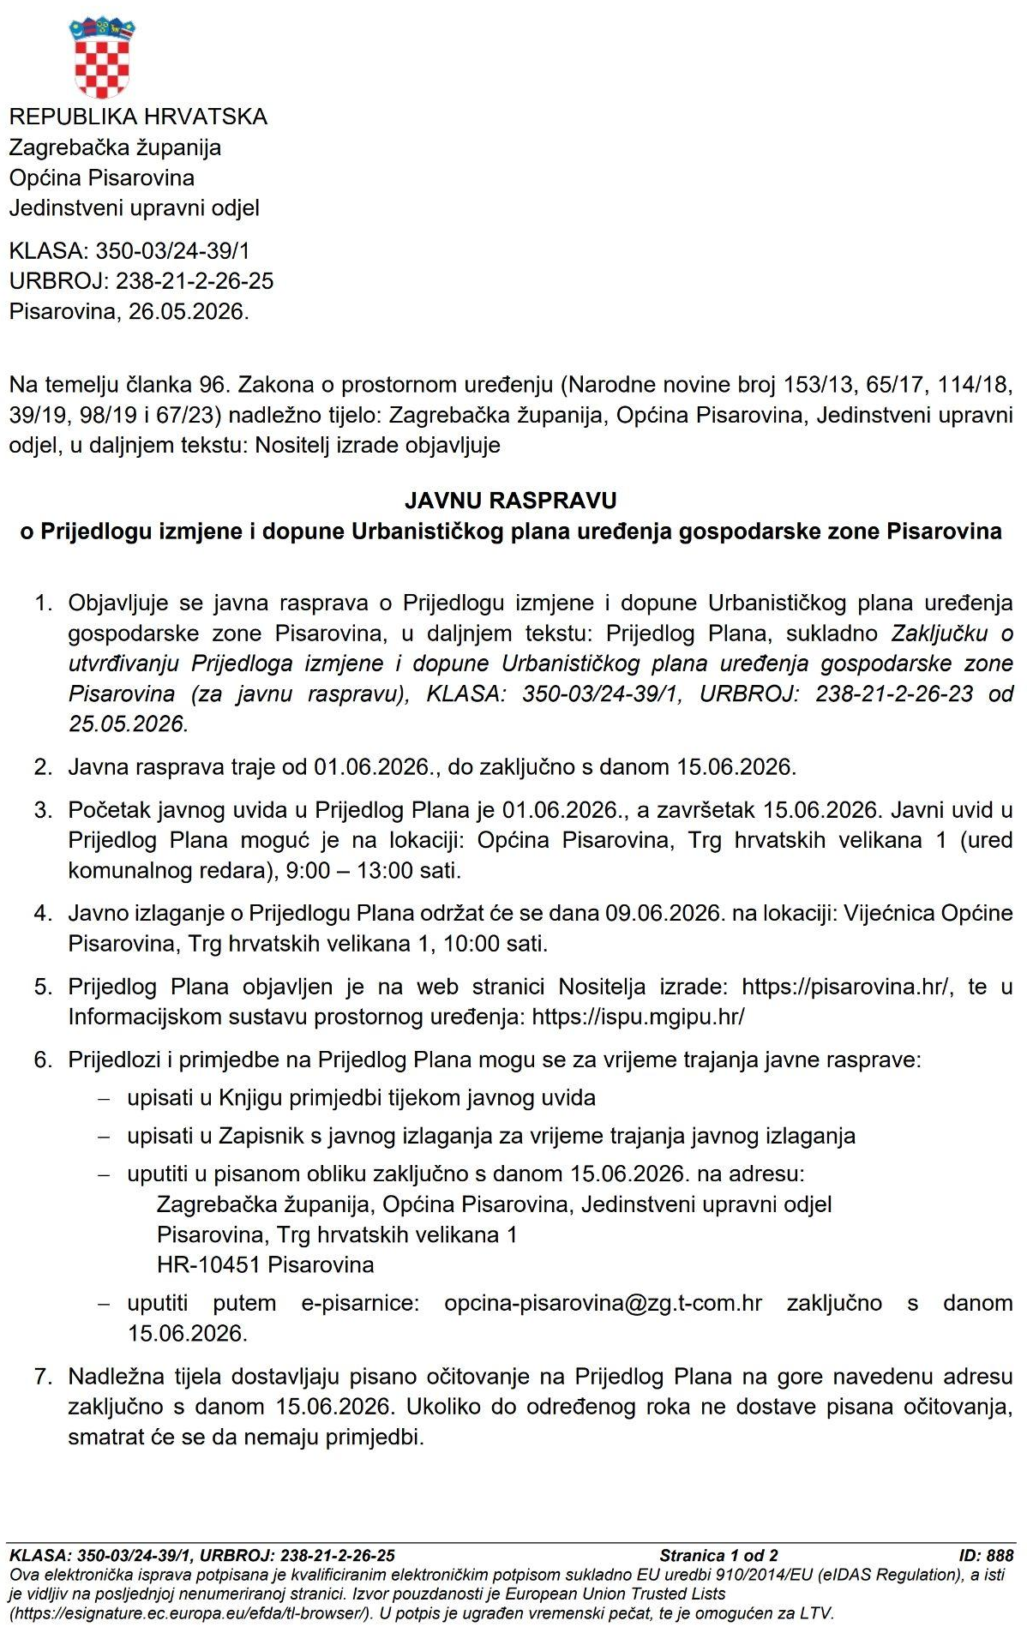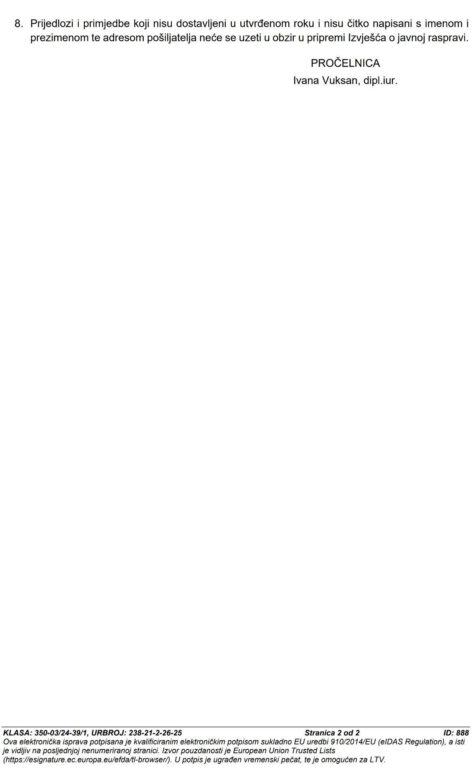

Popis sudionika u javnoj raspravi koji su pozvani posebnom obavijesti o javnoj raspravi
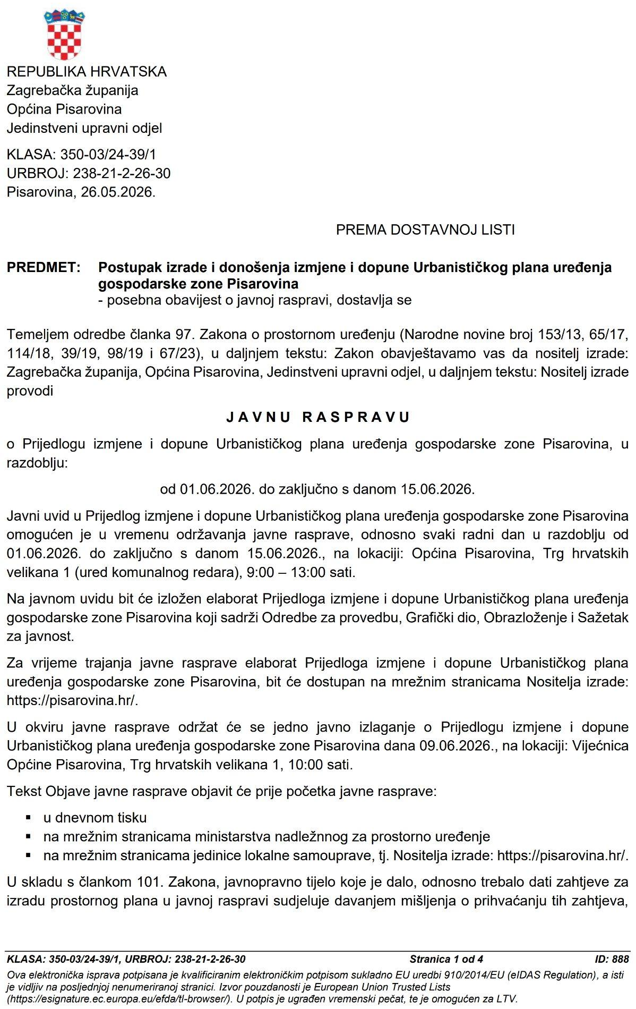
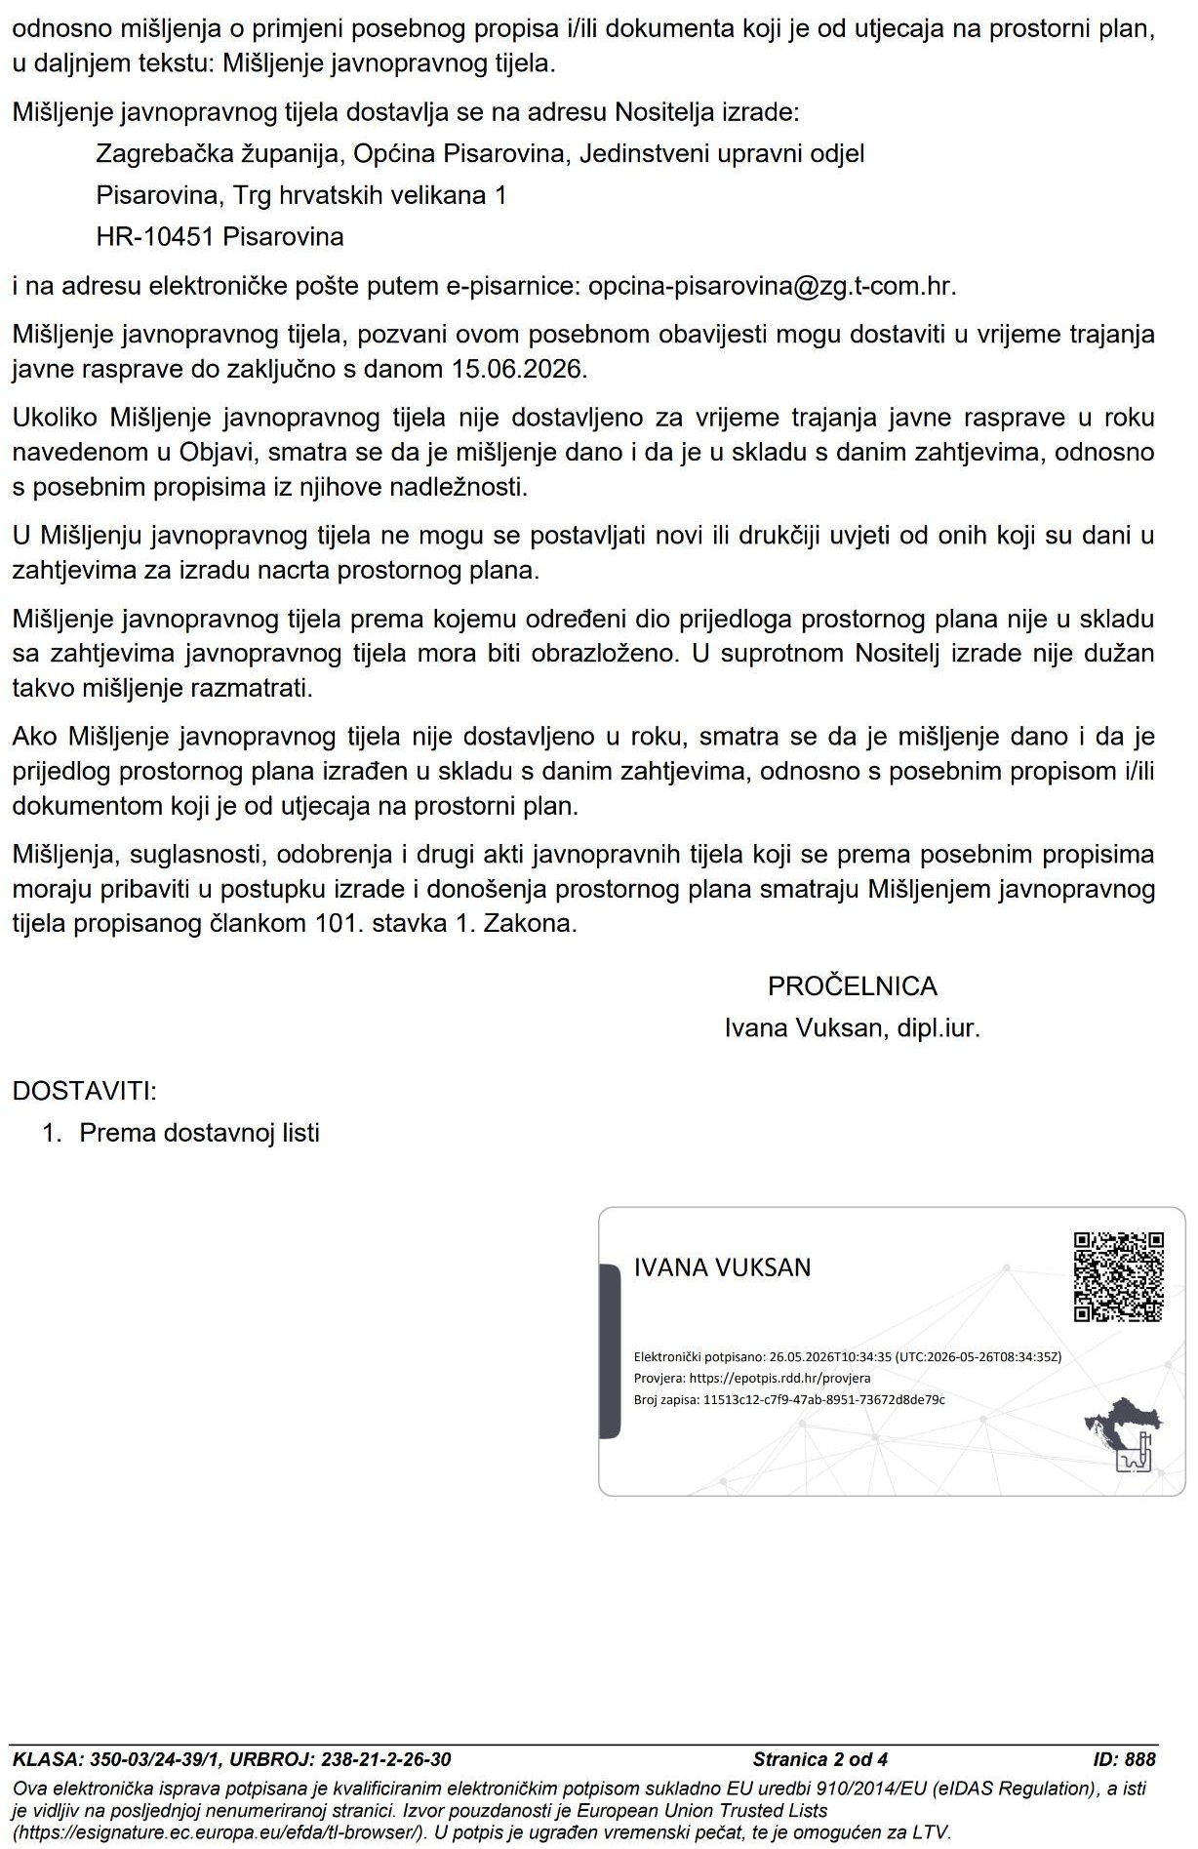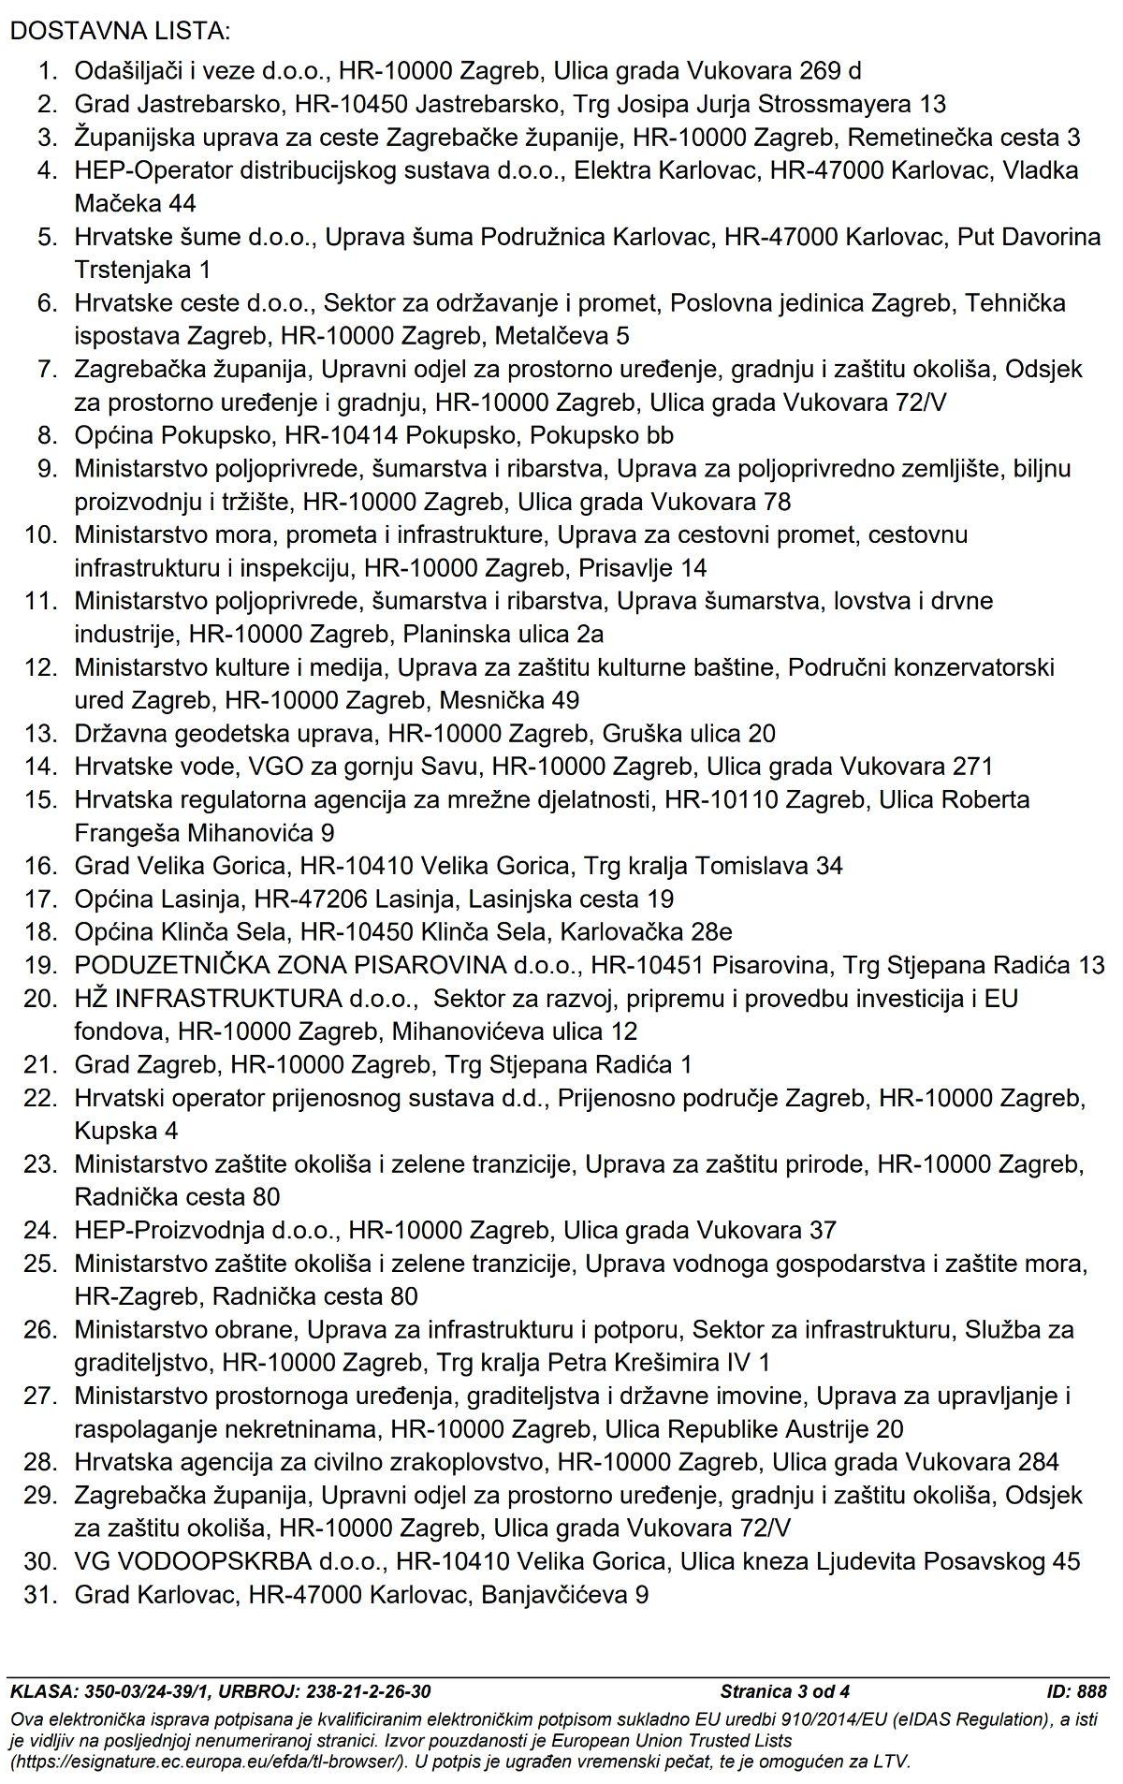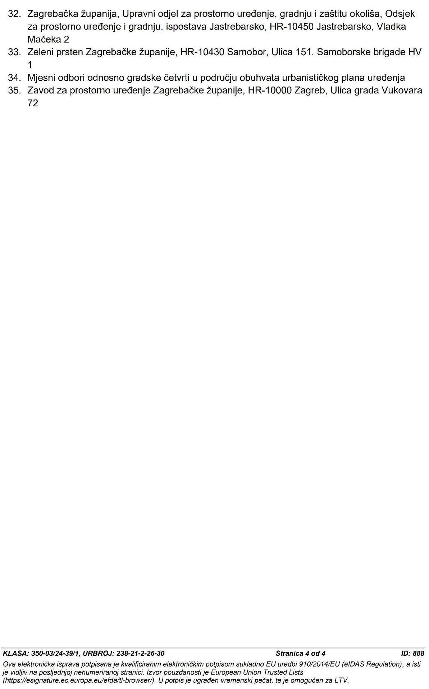

Popis sudionika u javnoj raspravi čija su mišljenja, prijedlozi i primjedbe na prijedlog plana prihvaćeni, djelomično prihvaćeni ili nisu prihvaćeni s obrazloženjem razloga neprihvaćanja
Popis sudionika u javnoj raspravi čija su mišljenja, prijedlozi i primjedbe na prijedlog prostornog plana prihvaćeni:
1 | Hrvatska regulatorna agencija za mrežne djelatnosti, Zagreb | PRIHVAĆA SE
2 | Hrvatski operator prijenosnog sustava d.d., Zagreb | PRIHVAĆA SE
3 | Hrvatske vode, Slavonski Brod | PRIHVAĆA SE
4 | HŽ infrastruktura d.o.o., Zagreb | PRIHVAĆA SE

U tablici u nastavku, daje se pregled svih zaprimljenih mišljenja, prijedloga i primjedbi. Za svaku pojedinu stavku prikazan je sažetak, kao i odgovor stručnog izrađivača za one primjedbe koje su djelomično prihvaćene ili nisu prihvaćene. Cjelovita mišljenja javnopravnih tijela nalaze se u poglavlju 4.4. Mišljenja javnopravnih tijela ovog Izvješća.
1 | Hrvatska regulatorna agencija za mrežne djelatnosti, Zagreb
Datum: | 2.6.2026.
Klasa, Urbroj: | 350-05/26-01/01, 376-05-3-26-04
 | PRIHVAĆA SE
Mišljenje/prijedlog/primjedba i odgovor stručnog izrađivača:
1. | HAKOM potvrđuje da je plan usklađen s njihovim zahtjevima.
1. | Prihvaća se.
2 | Hrvatski operator prijenosnog sustava d.d., Zagreb
Datum: | 29.5.2026.
Klasa, Urbroj: | 700/26-15/01, 3-200-002-06/IV-26-04
 | PRIHVAĆA SE
Mišljenje/prijedlog/primjedba i odgovor stručnog izrađivača:
1. | HOPS traži korekciju članka 40. Odredbi za provedbu i ucrtavanje koridora dalekovoda prema dostavljenoj DWG podlozi.
1. | Prihvaća se.
3 | Hrvatske vode, Slavonski Brod
Datum: | 10.6.2026.
Klasa, Urbroj: | 351-03/19-01/0000066, 374-21-3-26-11
 | PRIHVAĆA SE
Mišljenje/prijedlog/primjedba i odgovor stručnog izrađivača:
1. | Hrvatske vode traže korekciju članka 47. Odredbi za provedbu.
1. | Prihvaća se.
4 | HŽ infrastruktura d.o.o., Zagreb
Datum: | 22.5.2026.
Naš broj i znak: | 2810/26; 1.3.1. SK
 | PRIHVAĆA SE
Mišljenje/prijedlog/primjedba i odgovor stručnog izrađivača:
1. | HŽ infrastruktura d.o.o. nema primjedbi na prijedlog Plana.
1. | Prihvaća se.

Akti vezani uz javnu raspravu

Zaključak općinskog načelnika o utvrđivanju prijedloga plana za javnu raspravu
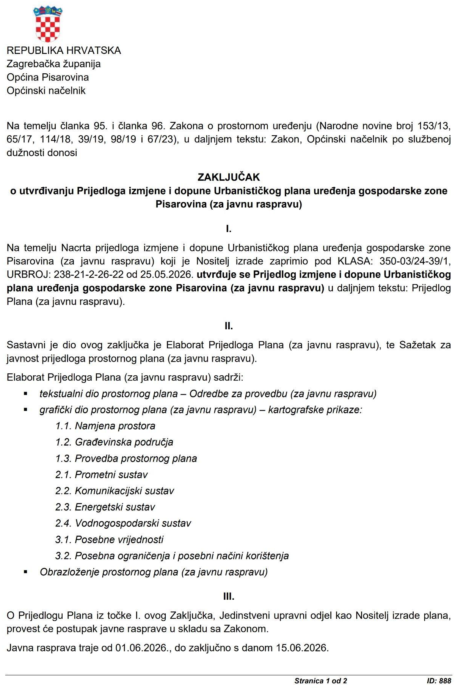
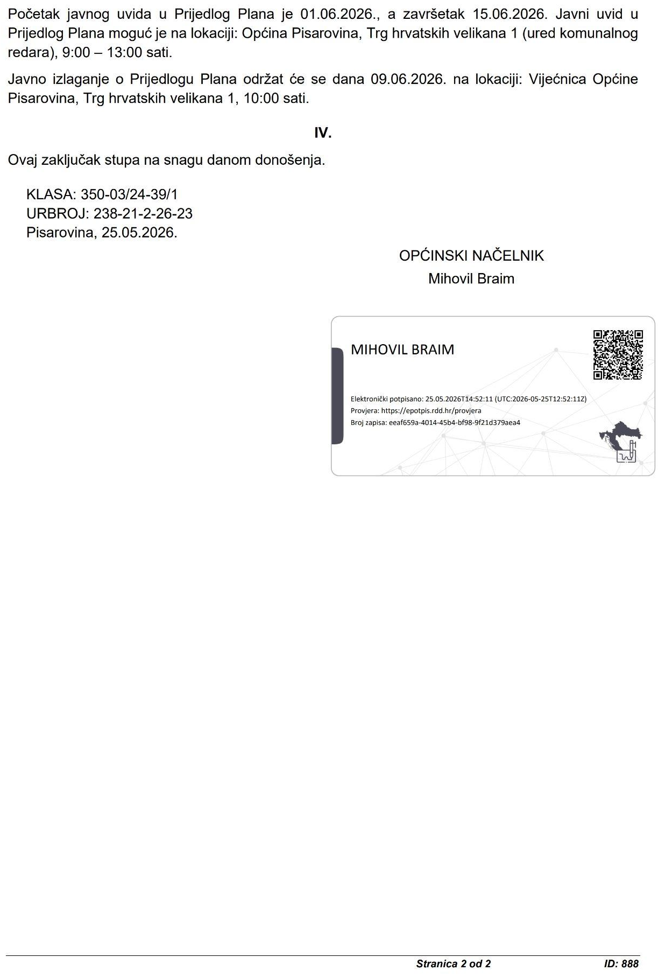

Objava javne rasprave na mrežnim stranicama nositelja izrade i Ministarstva te u dnevnom tisku

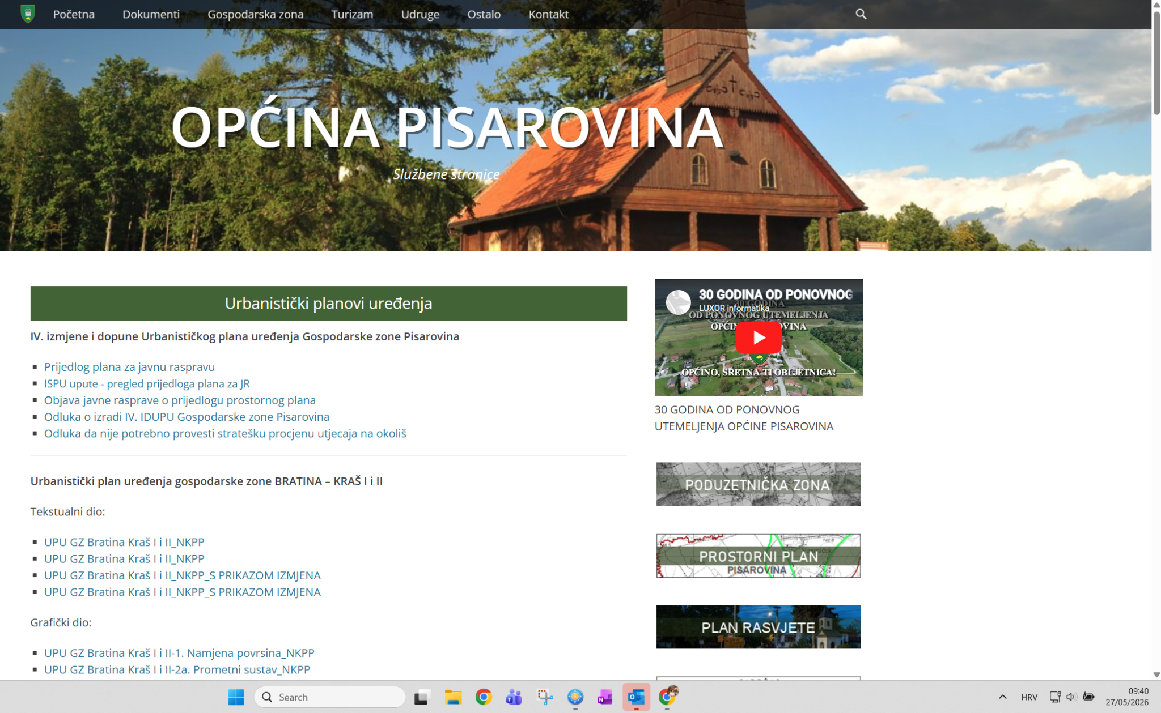

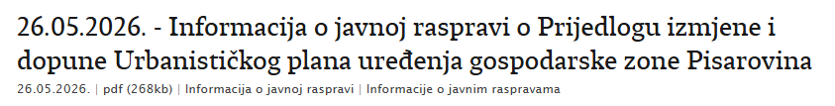

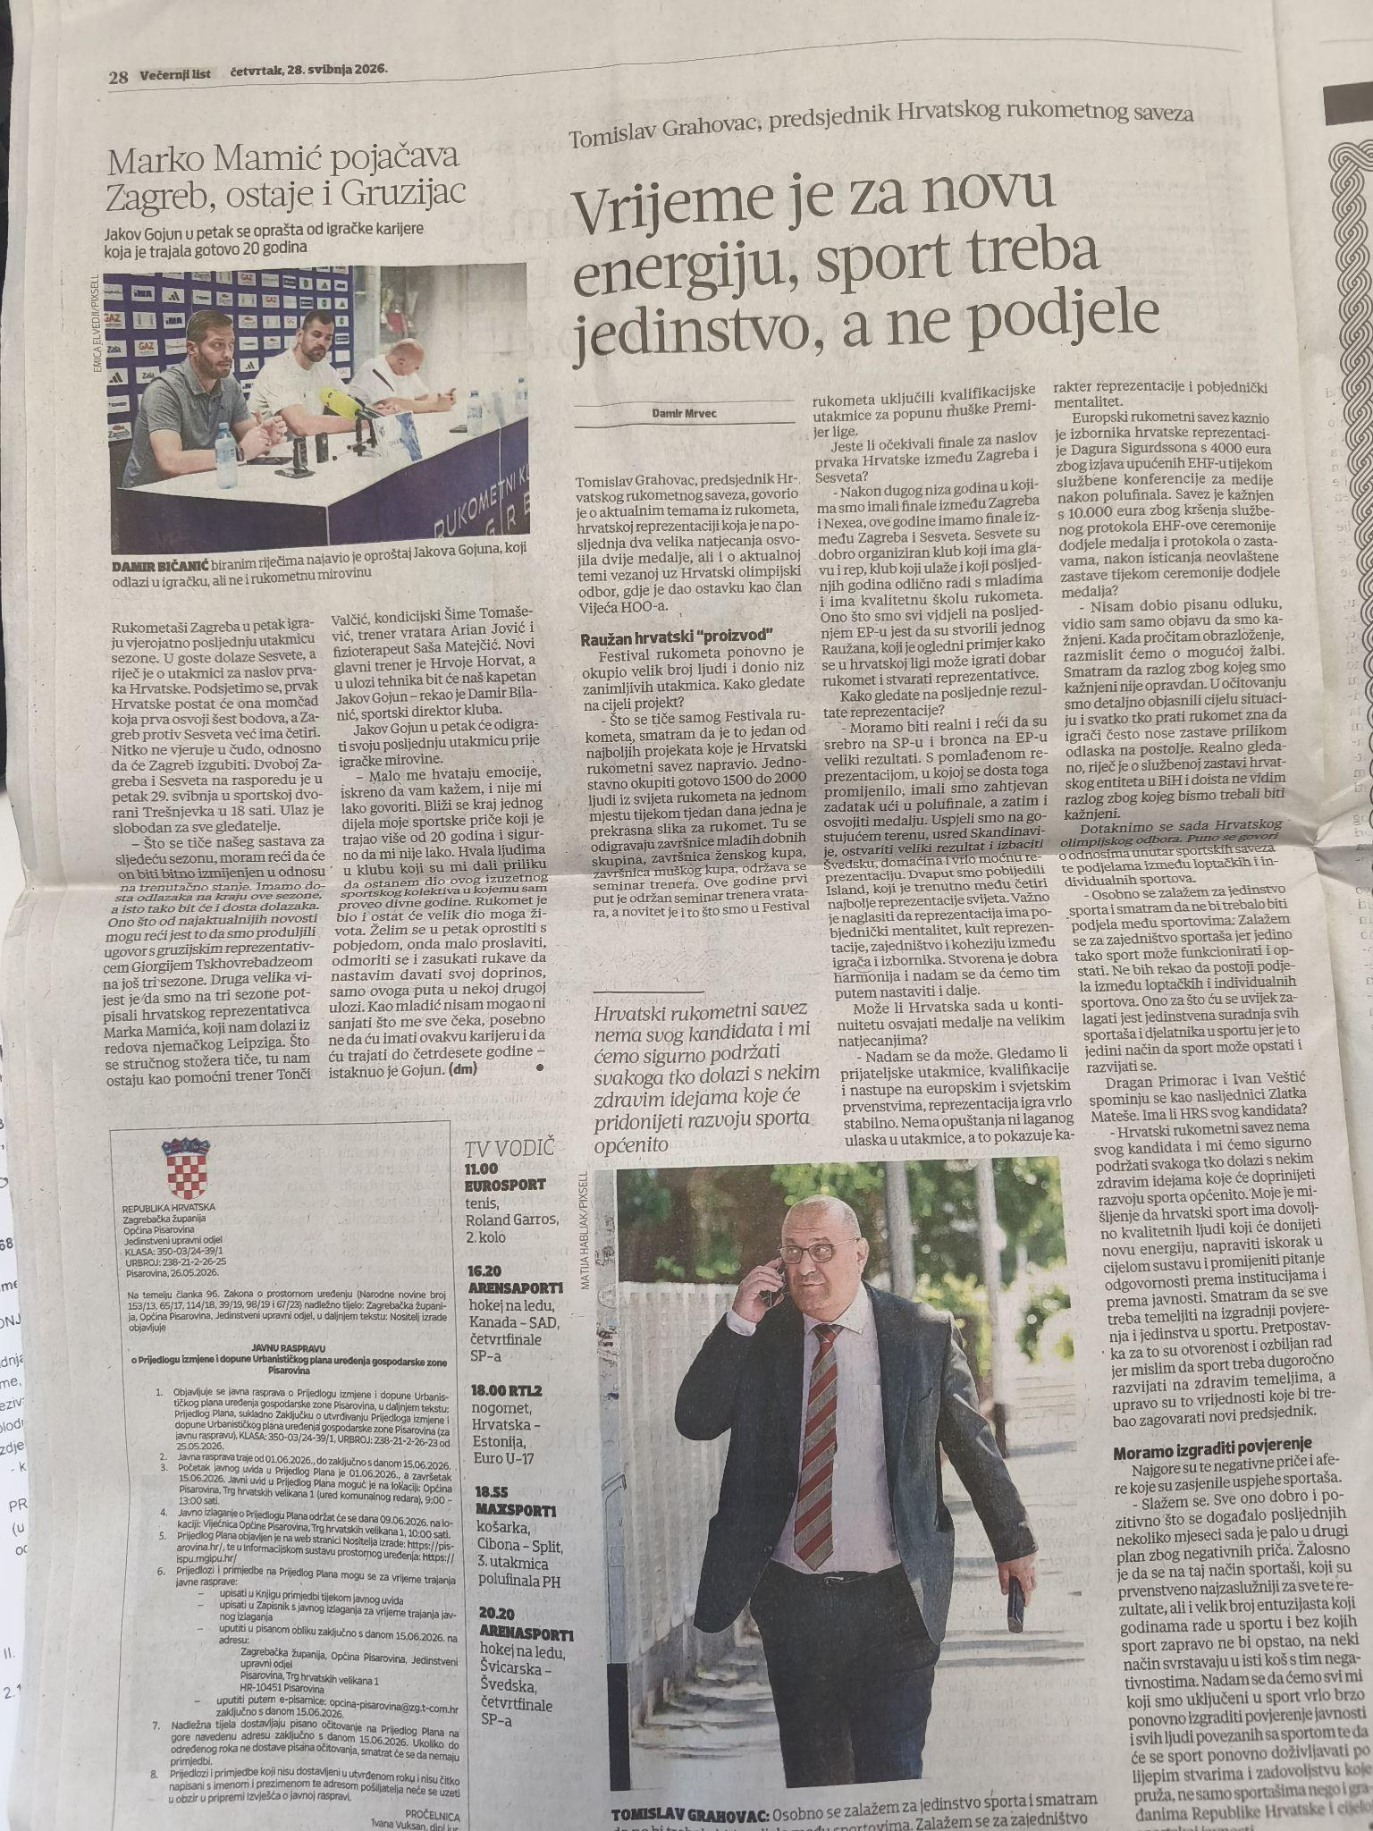

Zapisnik s javnog izlaganja
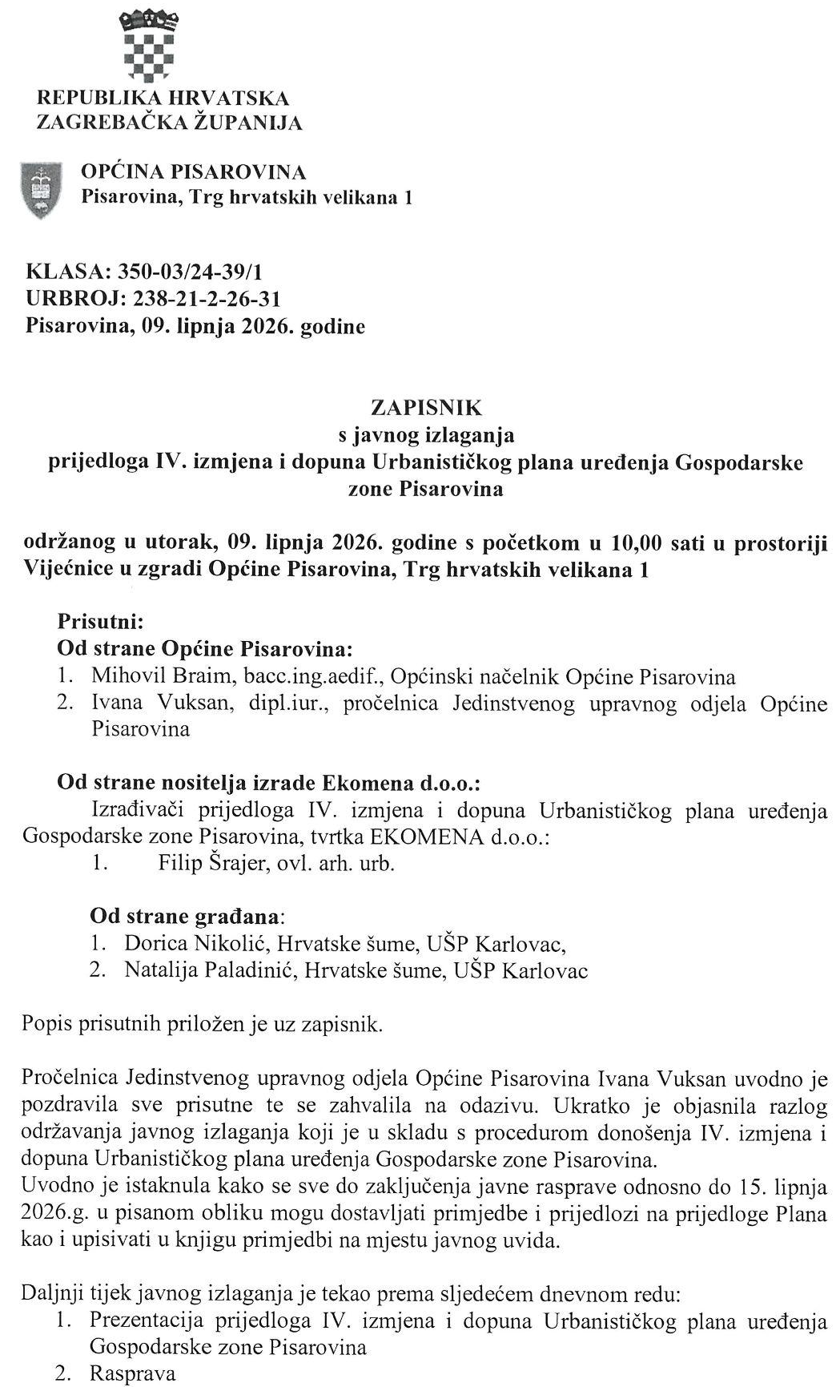
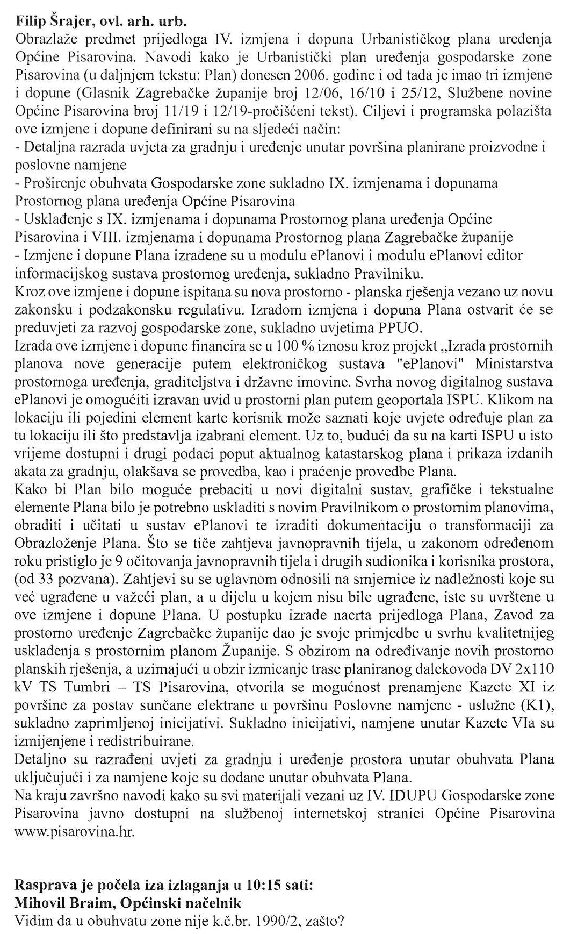

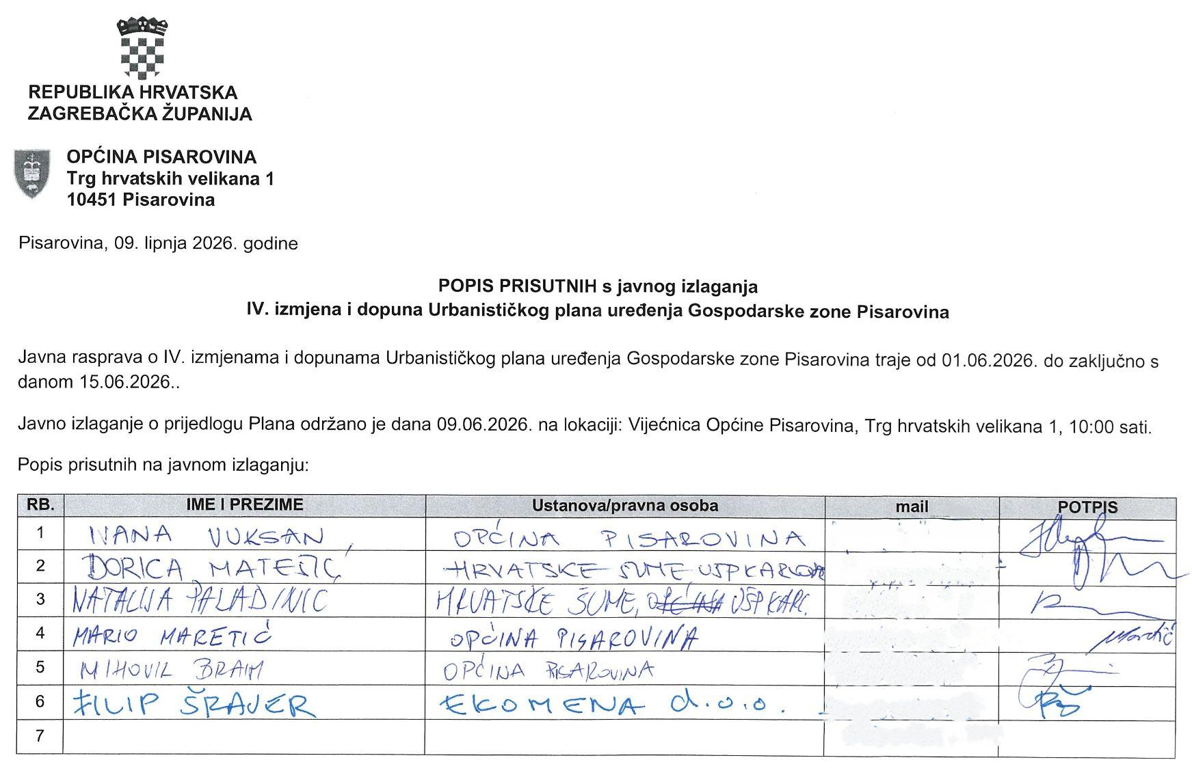

Mišljenja javnopravnih tijela
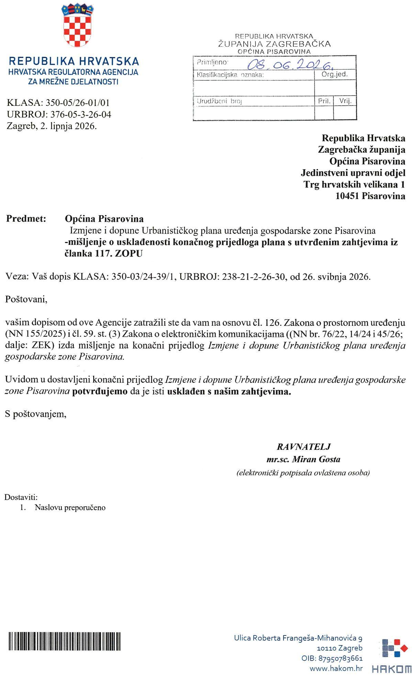

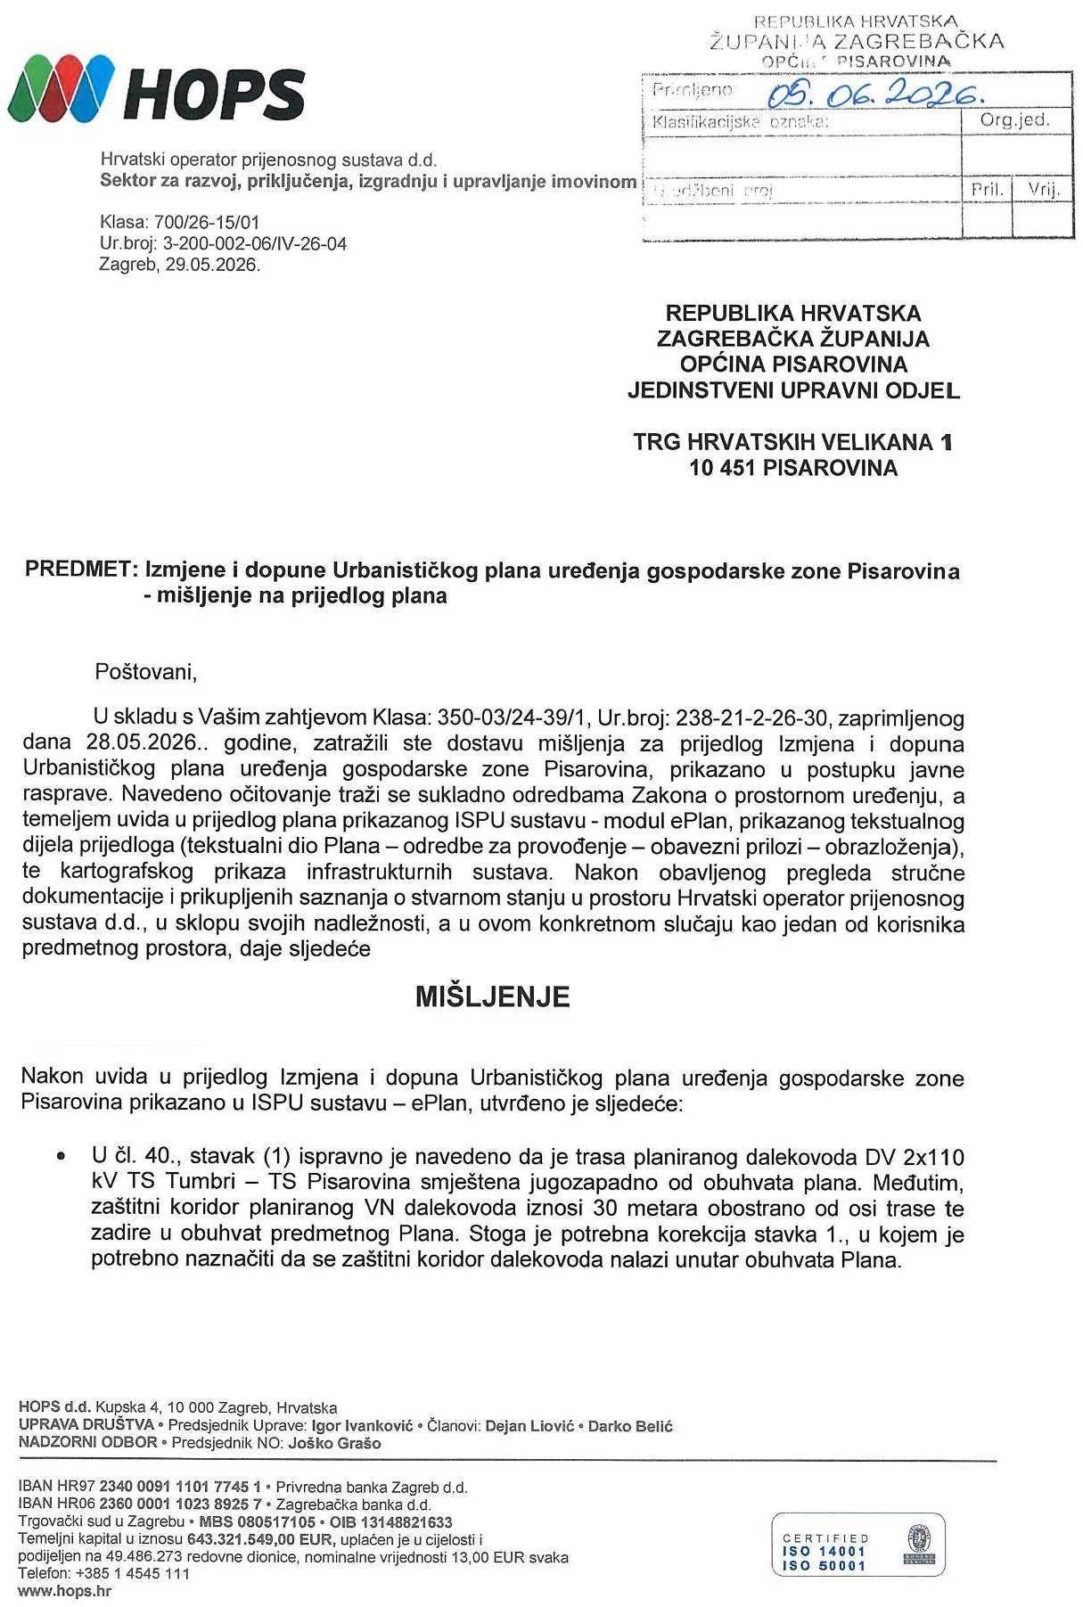

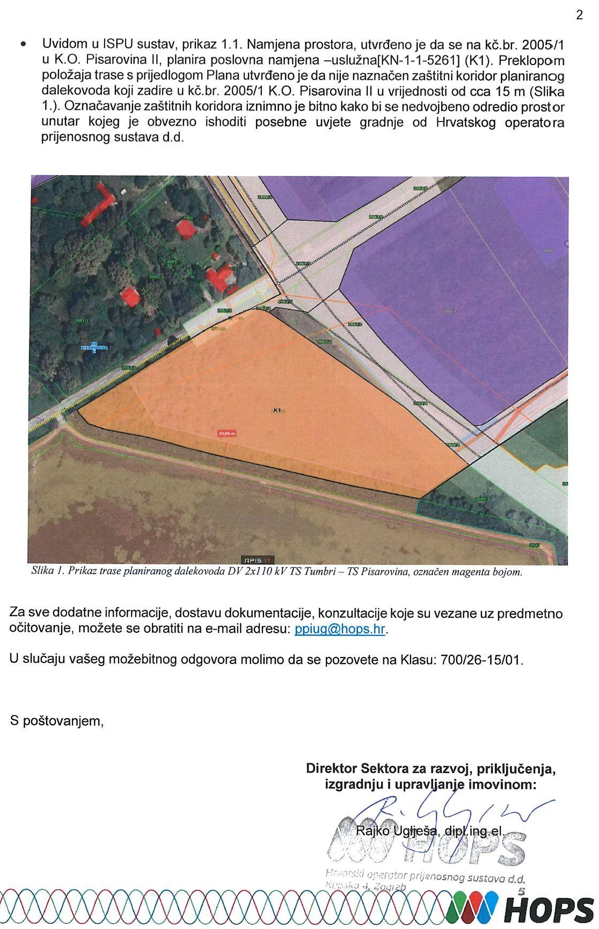

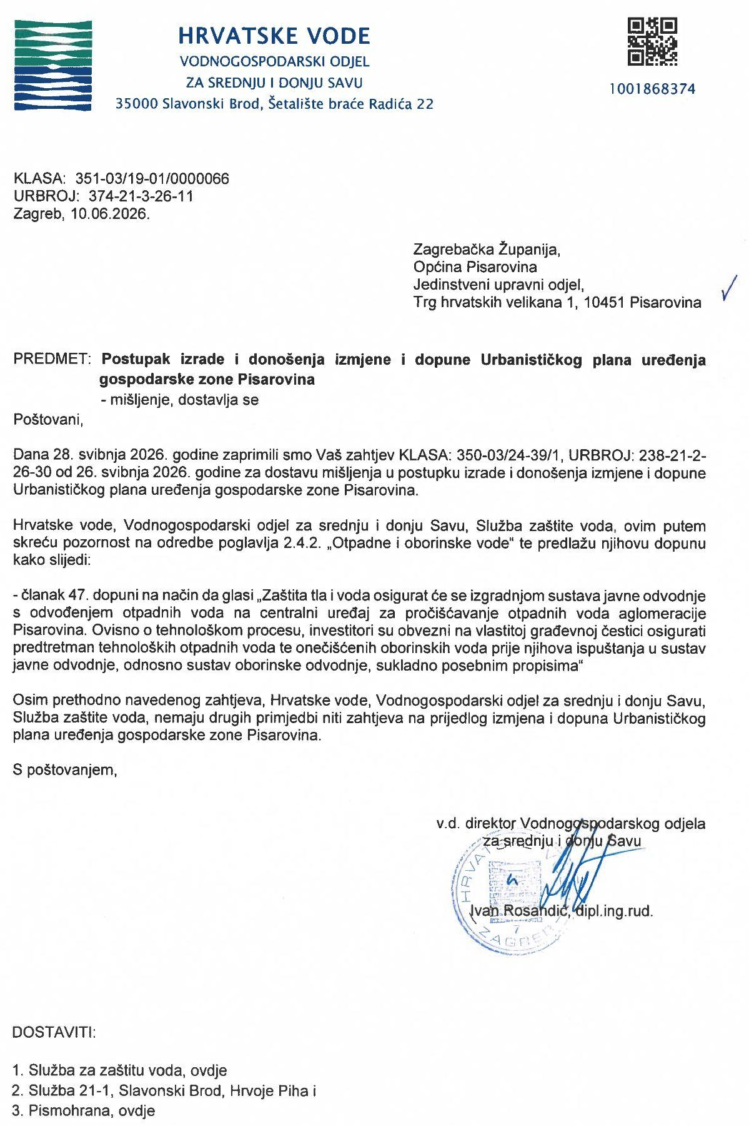

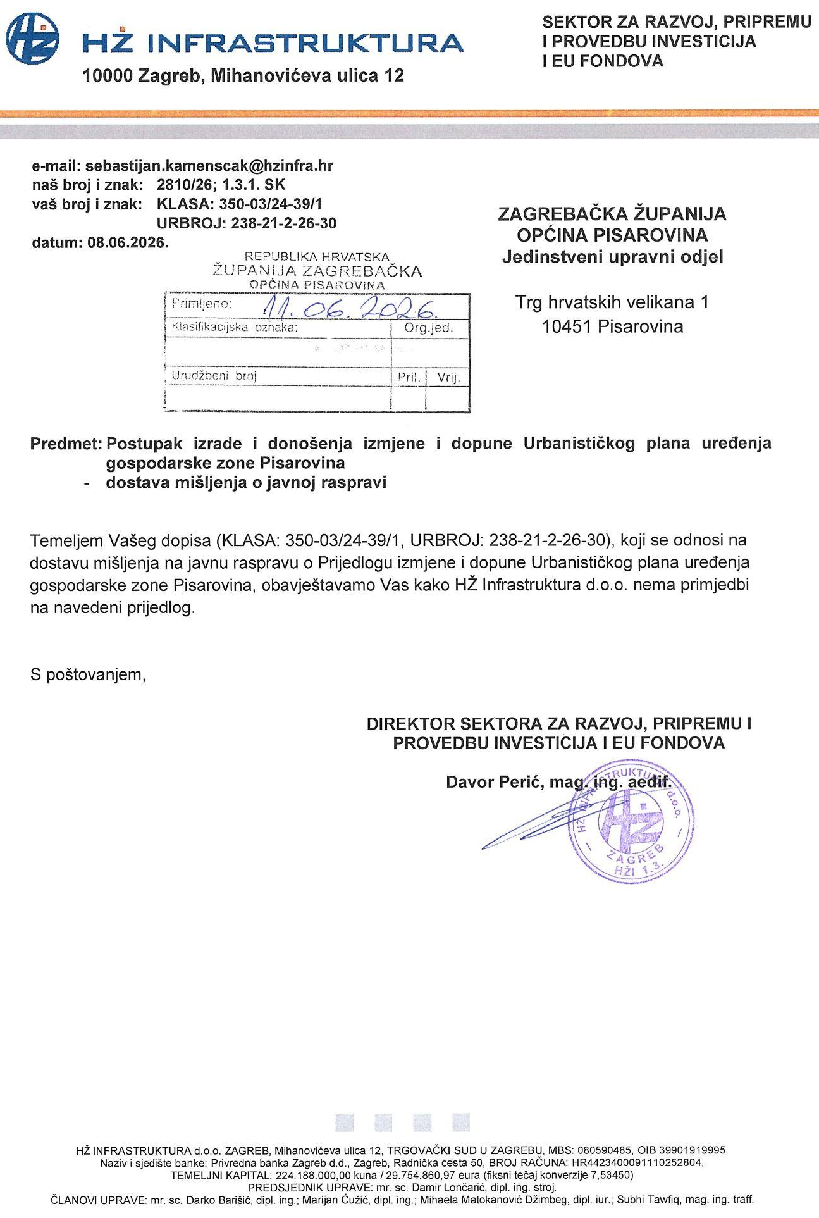

Dokaz o dostavi posebnog poziva
